LabMedSys

Módulo Principal
Ambientes: Fluxos
Versão 1.0

Histórico de Revisão e Envolvidos

Nome | Função | Contato
Rogério
Lúcia
Balocco
Cláudio

Data | Versão | Descrição | Autor
24/10/2026 | 1.0 | Rascunho: legado, a partir do código | André Nardacci

- ACRÔNIMOS E ABREVIAÇÕES

Sigla | Termo Original | Tradução / Significado
ANVISA | Agência Nacional de Vigilância Sanitária | Agência reguladora sanitária brasileira
BPF | Boas Práticas de Fabricação | Conjunto de requisitos para garantir qualidade e segurança dos medicamentos
GMP | Good Manufacturing Practices | Boas Práticas de Fabricação
SGQ | Sistema de Gestão da Qualidade | Sistema de gestão da qualidade farmacêutica
CAPA | Corrective and Preventive Action | Ação Corretiva e Preventiva
RNC | Relatório de Não Conformidade | Registro formal de desvios ou não conformidades
POP | Procedimento Operacional Padrão | Documento que descreve a execução padronizada de atividades
RDC | Resolução da Diretoria Colegiada | Norma regulatória emitida pela ANVISA
PIC/S | Pharmaceutical Inspection Co-operation Scheme | Esquema de Cooperação em Inspeção Farmacêutica
CSV | Computerized System Validation | Validação de Sistemas Computadorizados
URS | User Requirements Specification | Especificação de Requisitos do Usuário
ERU | Especificação de Requisitos do Usuário | Documento contendo os requisitos do negócio e dos usuários
FS | Functional Specification | Especificação Funcional
IQ | Installation Qualification | Qualificação de Instalação
OQ | Operational Qualification | Qualificação Operacional
PQ | Performance Qualification | Qualificação de Desempenho
QI | Qualificação de Instalação | Evidência de que a instalação foi executada conforme especificação
QO | Qualificação de Operação | Evidência de que o sistema opera conforme especificado
QD | Qualificação de Desempenho | Evidência de que o sistema mantém desempenho consistente
PMV | Plano Mestre de Validação | Documento que define a estratégia global de validação
SNCM | Sistema Nacional de Controle de Medicamentos | Sistema brasileiro de rastreabilidade de medicamentos
IUM | Identificador Único de Medicamento | Código único utilizado na serialização de medicamentos
XML | Extensible Markup Language | Linguagem de marcação extensível para troca de dados
FDA | Food and Drug Administration | Agência reguladora de alimentos e medicamentos dos Estados Unidos
OMS | Organização Mundial da Saúde | Organização Mundial da Saúde
WHO | World Health Organization | Organização Mundial da Saúde
ALCOA+ | Attributable, Legible, Contemporaneous, Original, Accurate (+ Complete, Consistent, Enduring, Available) | Princípios de Integridade de Dados
GxP | Good Practices | Conjunto de Boas Práticas aplicáveis ao ambiente regulado
ICH | International Council for Harmonisation | Conselho Internacional para Harmonização de Requisitos Técnicos
QMS | Quality Management System | Sistema de Gestão da Qualidade
QA | Quality Assurance | Garantia da Qualidade
QC | Quality Control | Controle da Qualidade
SLA | Service Level Agreement | Acordo de Nível de Serviço
Audit Trail | Audit Trail | Trilha de Auditoria
GAMP | Good Automated Manufacturing Practice | Guia internacional de validação de sistemas computadorizados (categorias de software)
RN | Regra de Negócio | Regra que o sistema deve cumprir, identificada como RN-PRI-nnn
RF / RNF | Requisito Funcional / Não Funcional | O que a nova versão deve fazer / como deve fazer (segurança, auditoria, desempenho)
CT | Caso de Teste | Teste com passos e resultado esperado, identificado como CT-PRI-nnn
DV | Desvio | Diferença entre o resultado esperado e o obtido nos testes, identificado como DV-PRI-nnn
SEG | Achado de Segurança | Fragilidade de segurança encontrada no código, identificada como SEG-PRI-nn
SSO | Single Sign-On | Login único: um acesso vale para todos os módulos
DBA | Database Administrator | Administrador do banco de dados
LGPD | Lei Geral de Proteção de Dados | Lei nº 13.709/2018, sobre dados pessoais

- FLUXO DA TELA

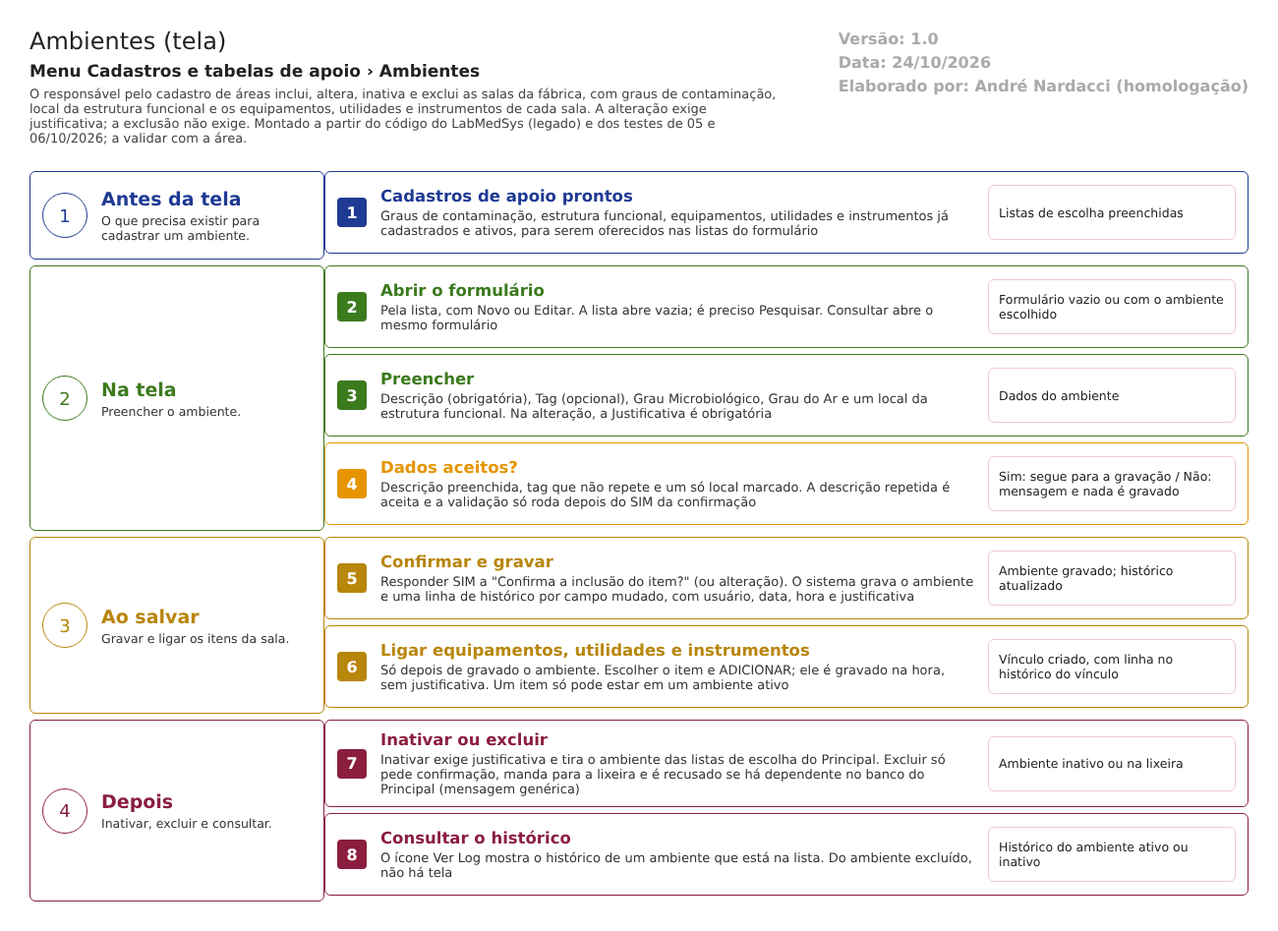
Figura 1 – Fluxograma da tela
Fluxograma no arquivo 01-ambientes.fluxo.json, em 4 fases. Etapas, na mesma ordem do arquivo:
- Etapa 1. Cadastros de apoio prontos: graus, estrutura funcional, equipamentos, utilidades e instrumentos (Antes da tela).
- Etapa 2. Abrir o formulário: Novo ou Editar (Na tela).
- Etapa 3. Preencher o ambiente: descrição, tag, graus e local (Na tela).
- Etapa 4. Dados aceitos? (decisão): campos obrigatórios e tag repetida (Na tela).
- Etapa 5. Confirmar e gravar: justificativa na alteração (Ao salvar).
- Etapa 6. Ligar equipamentos, utilidades e instrumentos: um item só em um ambiente ativo (Ao salvar).
- Etapa 7. Excluir ou inativar: sem justificativa na exclusão; recusa se há dependente (Depois).
- Etapa 8. Consultar o histórico: não disponível para o excluído (Depois).
Saídas alternativas: VOLTAR sai sem gravar; Consultar abre sem poder gravar.
- SITUAÇÕES E HISTÓRICO

Situações
- Ativo (Sim): o ambiente aparece nas listas de escolha (dalAmbiente.cs:65-97).
- Inativo (Não): sai das listas de escolha e o formulário abre travado, só com a situação e a justificativa livres (ambiente_ed.aspx.cs:163-176).
- Excluído (lixeira): some da lista e da pesquisa, em qualquer filtro; o registro continua no banco (dalAmbiente.cs:304-322; CT-PRI-080).
- Um equipamento, utilidade ou instrumento ligado a um ambiente inativo não pode ser desligado pela grade: o botão de excluir só aparece com o ambiente ativo (ambiente_ed.aspx.cs:373-388).
O que grava na trilha de auditoria (histórico)
- Inclusão: linha "INCLUSÃO DO REGISTRO" com usuário, data e hora, sem justificativa (dalLogAlteracaoAmbiente.cs:13-24).
- Alteração: uma linha por campo mudado, entre ATIVO, DESCRIÇÃO, TAG, ESTRUTURA FUNCIONAL, GRAU MICROBIOLÓGICO e GRAU AR, com valor antigo, valor novo, usuário, data, hora e justificativa (dalLogAlteracaoAmbiente.cs:26-116; CT-PRI-092).
- Exclusão: linha "EXCLUSÃO DO REGISTRO" com usuário, sem justificativa (dalLogAlteracaoAmbiente.cs:118-129). O sistema grava essa linha, mas nenhuma tela mostra o histórico de um registro excluído (DV-PRI-014); se ela chega a ser gravada no banco é ponto para o DBA.
- Vínculos: linhas "INCLUSÃO DO EQUIPAMENTO : <nome>" e "EXCLUSÃO DO EQUIPAMENTO : <nome>" (e as equivalentes de utilidade e instrumento), com a justificativa vazia (dalLogAlteracaoAmbienteEquipamentos.cs:18-22 e 67-71).
- O histórico vai para a tabela geral de histórico do Principal (código TBL_LOG_ALTERACAO_PRINCIPAL, dalLogAlteracao.cs:25-26) e cada valor cabe em 255 caracteres (SEG-PRI-13).
O que não grava
- O motivo da exclusão do ambiente e dos vínculos (DV-PRI-009).
- Os campos de ambiente que mudam sem registro: nenhum campo editável fica de fora do histórico do ambiente; porém a árvore de estrutura funcional grava só o nome do local, e a troca de um local por outro de mesmo nome não aparece (dalLogAlteracaoAmbiente.cs:73-84).
- A quem pertence o ambiente fica fora: a tabela não guarda responsável pelo ambiente (TBL_AMBIENTE.sql:1-23).
- Medições do ambiente (temperatura, umidade, pressão) e qualificação da área não existem neste cadastro.
- DADOS

Tabelas do banco
Tabela | Colunas principais | Chaves e ligações | Fonte
TBL_AMBIENTE | ID, DESCRICAO (255), TAG (10), ID_ESTRUTURA_FUNCIONAL, ID_GRAU_MICROBIOLOGICO, ID_GRAU_AR, ATIVO, LIXEIRA, datas e usuários de criação, alteração e exclusão | Liga a SIS_LOCAL (estrutura funcional), a TBL_GRAU_CONTAMINACAO (duas chaves) e a SIS_USUARIO. Sem chave única para tag nem para descrição | TBL_AMBIENTE.sql:1-23
TBL_EQUIPAMENTO_AMBIENTE | ID_AMBIENTE, ID_EQUIPAMENTO, LIXEIRA, datas e usuários | Liga ambiente e equipamento. Não tem coluna de justificativa | TBL_EQUIPAMENTO_AMBIENTE.sql:1-14
TBL_UTILIDADE_AMBIENTE e TBL_INSTRUMENTO_AMBIENTE | Mesma estrutura, para utilidades e instrumentos | Idem | TBL_UTILIDADE_AMBIENTE.sql; TBL_INSTRUMENTO_AMBIENTE.sql
TBL_PONTOS_AGUA | ID_AMBIENTE (opcional) | O ponto de água aponta para o ambiente. É a dependência que o teste usou para recusar a exclusão | TBL_PONTOS_AGUA.sql:3 e 16; CT-PRI-095
TBL_LOG_ALTERACAO_PRINCIPAL | Objeto, número, campo, valores, usuário, data, hora, justificativa | Histórico de todo o Principal; o repositório traz o script com o nome TBL_LOG_ALTERACAO (ponto para o DBA) | dalLogAlteracao.cs:25-26; TBL_LOG_ALTERACAO.sql:1-14

Leituras e gravações em outros módulos
Módulo | O que é lido ou gravado | Meio | Fonte
Produção | Lê ambientes, equipamentos, instrumentos, utilidades e ligações, e graus de contaminação | Sinônimos de banco | 06-modelo-de-dados.md:190-194
Controle da Qualidade | Lê os ambientes como tipo de item de análise ("Ambiente") | Serviço de ambientes do Principal (o serviço api/Ambiente expõe GetAmbientes e GetAmbientesDescricaoTag; o caminho exato da chamada do Controle da Qualidade é ponto para validar) | AutoCompletarTipoItemAnaliseService.cs:19-43; AmbienteController.cs:20-70; dalAmbiente.cs:516-530
OPE | O gerador de formulários tem uma lista de campos "Carregar ambiente" que consulta TBL_AMBIENTE | Consulta ao banco | 9.ope/app/HSolutions.GeradorXML.ORM/Repository/CampoRepository.cs:731; ORM/CodFirstContext.cs:25
Principal (Pontos de água) | A lista de escolha de ambiente do cadastro de ponto de água | Consulta no mesmo banco | CT-PRI-093, 05/10/2026
Estoque | Não lê ambientes | Não se aplica | 06-modelo-de-dados.md:190-194

